1. 다음의 간단한 계산기를 작성하세요.

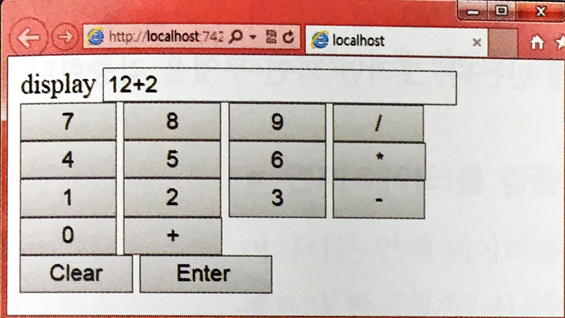

2. 현재 시간을 하단에 표시하되 시간에서 초 값이 짝수이면 배경색을 violet으로 홑수이면 lightskyblue로 바뀌게 하세요.

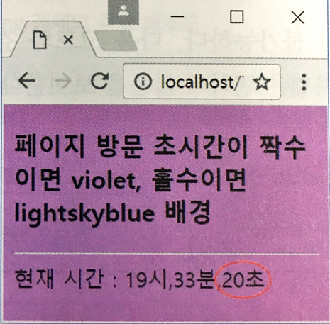 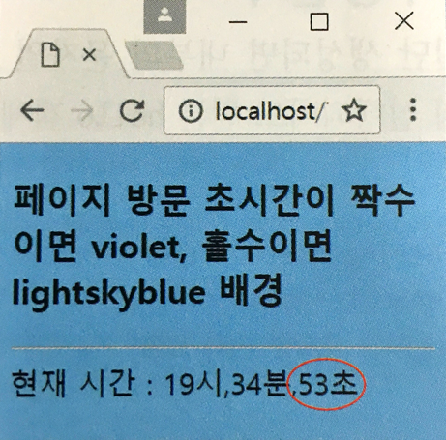

3. Prompt를 사용하여 5개의 정수를 한번에 입력 받고(25, 10, 5, 80, 12), split으로 분리하여 배열에 저장한 후 크기 순으로 정열하여 출력하세요.

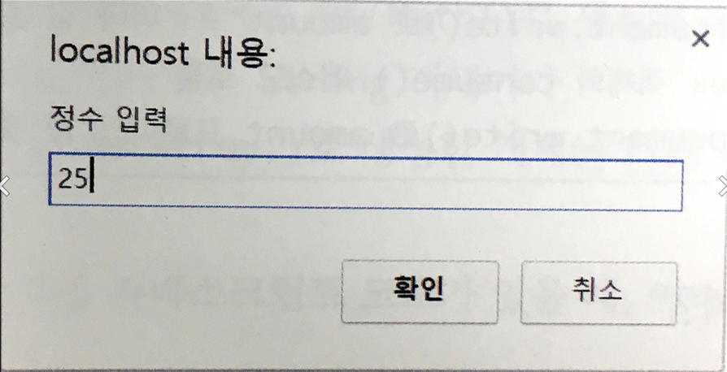

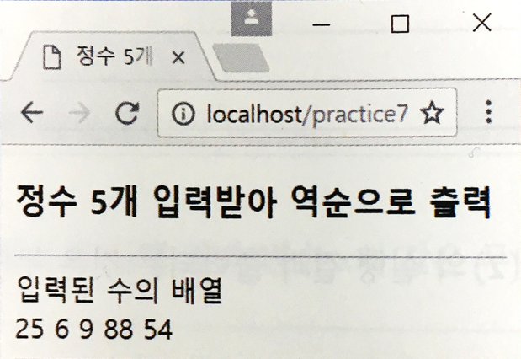

4. 1~100 사이의 난수 10개를 생성하고, 그 중 가장 큰 수를 출력하고 하단에 크기 순으로 정열하여 출력하는 웹 페이지를 작성하세요.

